Утверждаю
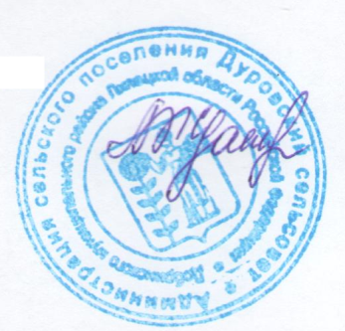
глава администрации сельского поселения
Дуровский сельсовет Добринского
муниципальногорайона Липецкой области
Л.И.Жданова
«22» июня 2022г.

ГРАФИК
консультирования контролируемых лиц и их уполномоченных представителей
по вопросам, касающимся организации и осуществления муниципального контроля
в сфере благоустройства
на территории сельского поселения Дуровский сельсовет
Добринского муниципального района Липецкой области
должностными лицами администрации сельского поселения Дуровский сельсовет Добринского муниципального района Липецкой области
на июль 2022г.

- Консультирование по телефону, посредством видео-конференц-связи, на личном приеме осуществляется должностным лицом уполномоченного органа в помещении администрации сельского поселения Дуровский сельсовет по адресу: Липецкая область, Добринский район, с.Дурово ул.Центральная д.9 соответствии со следующим графиком:

№ п/п | Ф.И.О. должностного лица | Должность | Дата | Время | Номер телефона и (или) указание на сервис видео-конференц-связи
1 | Жданова Л.И. | Глава администрации | 04.07 | 9.00-11.00 | 8(47462) 3-63-18
2 | Глотова М.А. | Спрециалист 1 разряда | 11.07 | 9.00-11.00 | 8(47462) 3
3 | Жданова Л.И. | Глава администрации | 18.07 | 9.00-11.00 | 8(47462) 3
4 | Глотова М.А. | Спрециалист 1 разряда | 25.07 | 9.00-11.00 | 8(47462) 3

2. Письменное консультирование осуществляется по следующим вопросам:
1) порядка применения положений нормативных правовых актов, содержащих обязательные требования, соблюдение которых является предметом муниципального контроля;
2) порядка проведения контрольных мероприятий;
3) периодичности проведения контрольных мероприятий;
4) порядка принятия решений по итогам контрольных мероприятий;
5) порядка обжалования решений, действия (бездействия) должностных лиц уполномоченного органа.
Для получения консультации в письменном виде заявитель направляет свои вопросы по адресу e-mail: rabotaadmpohta@mail.ru, olia.yashikova@yandex.ru.

